проблемы которые надо решить:

- кассир заходит
продажи – рабочее место кассира
через кнопку не запускается обработка. Вернее так: она то запускается и загружаются заказы, то выдает: нет прав доступа. Обычно это происходит периодически, т.е. один день все хорошо, пару дней не загружается и может только администратор сделать загрузку.

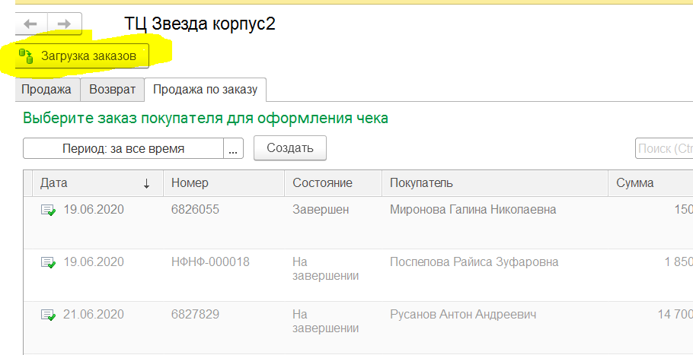

- Кассир должен печатать счет на оплату. Сейчас Кассир из документа Заказ покупателя при выводе на печать счета получает
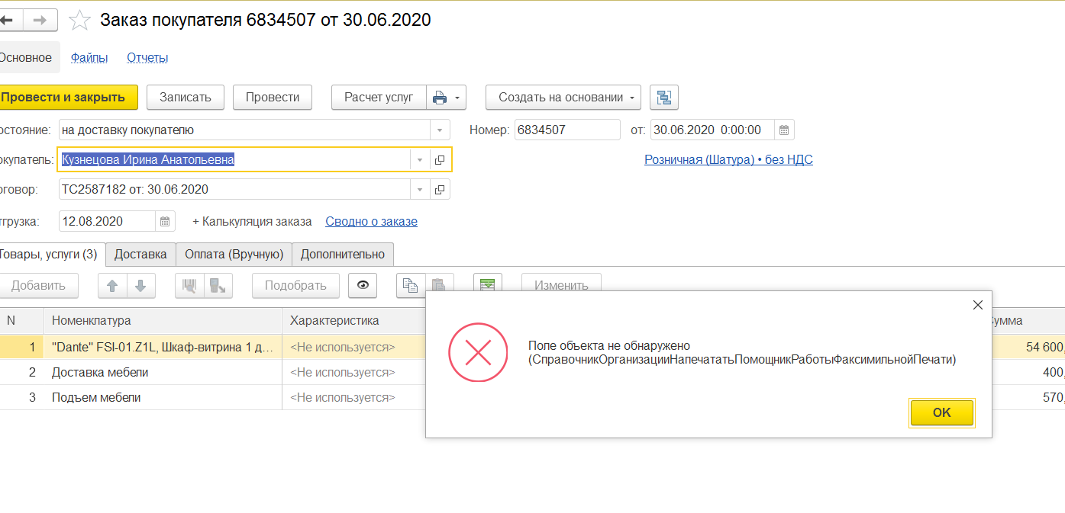

- Кассиру надо добавить в заказ покупателя возможность распечатывать договор купли продажи. Приладается форма договора купли продажи.
- Кассиру надо добавить в заказ покупателя форму печати заказа по прилагающейся форме “код заказа”.

- Администратор настроил асситстента, но выдает ошибку при попытке перевода статуса заказа поставщику

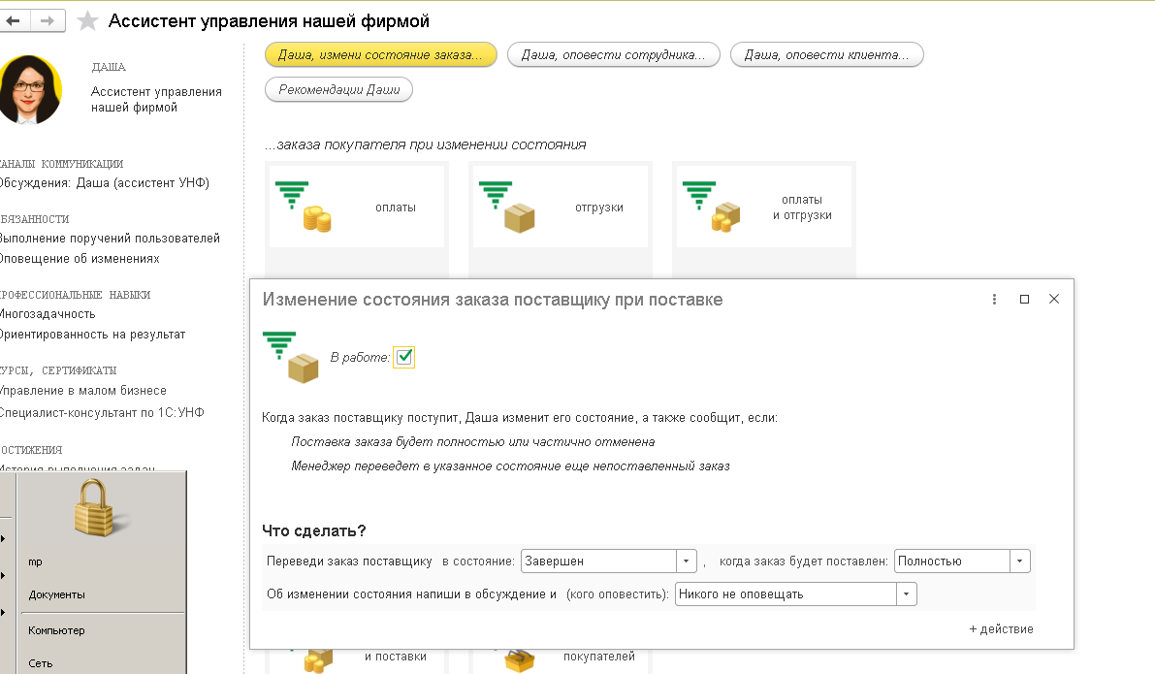

5.у всех кассиров стоят одинаковые права, может быть достаточно какой то одной роли?

